# “教—学—评”体系逻辑性联系的追溯与改进

## ————基于初中历史课堂教学逻辑性的实践与反思

当教育目标分类学及各类评价形式介入传统的“教”与“学”领域时，教师与学生的行为就不再相互孤立且自我封闭。“教学评一体化是指教学中教师的教和学生的学，以及教学过程中的评有机融合，三者相互影响、相互促进。”[1]教师的教、学生的学和师生的评，三者相辅相成、共成体系，整体推动学习效果由量到质的提升。

一、提出逻辑性之问：“教—学—评”之貌合神离

为有序、高效地实现教学目标，教师努力在教学过程中推进“教—学—评”体系的建构，或完善教学设计，或关注学情、评价，然而三者的分离或逻辑紊乱现象依然存在。这种依葫芦画瓢的形式主义教学，反而让课堂逐渐失去魅力，与学生的期待渐行渐远。

为什么会出现这样的情况？从“教—学—评”维度仔细考量，我们会发现三者在运行目标上有趋同一致的要求，造成其“分崩离析”的本质原因是教师常混淆它们之间的相互关系，生硬地割裂或杂糅三者，不能清晰地对教学活动进行准确的定位。譬如，“教”基于教师自身对学科知识或体系的认知和课标所规定的素养目标，一般来说高于“学”，假如教师未能“放低身段”从学情出发，就会在基于自身认知的高水平上进行教学，使学生无法有效跟进，从而导致教学（学习）不能成为师生交互并行的成长之道。同样，完全降低水平的教学目标设定或“评”，则会让学生认为可轻易达成目标，不能给学生提供内化生成的思维进阶，导致其发展弱化且低效甚至无效。以下，笔者对相关案例进行分析，揭示其偏离原因。

【案例1】在教学统编版《中国历史》八年级上册第2课《第二次鸦片战争》时，某教师借助亚罗号模型、十二兽首和大水法遗址、中俄界碑等事物，为学生呈现西方列强侵华的起因、过程和影响等教学内容，旨在通过分析历史事物引导学生“回到”历史现场，从而建构起对第二次鸦片战争过程的完整认识。现实的情况是，学生讨论上述历史事物的兴趣大于探索知识的兴趣，课堂紊乱，甚至未能完成既定的教学任务。

“案例1”是典型的“教”“学”分离的表现。教师期望通过“高”兴趣度的事物引发学生关注，继而让学生产生持续而深刻的学习体验，但显然，学生受到了事物表象的影响，导致学习失控偏离。文物固然有趣，但教师只是单纯地呈现，而未联系教学目标作深入分析，解读出其与第二次鸦片战争的深层关系，后续又未能及时介入将学生导回正轨，课堂紊乱就在所难免了。

【案例2】教学统编版《中国历史》七年级上册第2课《原始农耕生活》时，某教师设置了河姆渡遗址和半坡遗址两个情境，让学生进行角色扮演，模拟河姆渡居民和半坡居民一天的生活并加以陈述。学生兴趣盎然，课堂气氛活跃，既有按书本进行的描述，也有临场的创意发挥。教师满场奔走，一再鼓励学生表达，直到下课铃声响起，学生依然讨论热烈。最后，教师让学生归纳促成早期人类实现定居的原因，学生的回答零散且深度不足。

在“案例2”中，教师的设计考虑到了学生的参与度，学生显然也能够围绕教师的预设（并结合课本）开展讨论，还能予以表达，看起来效果应该很好。“教”与“学”达成了，那达成的程度、效果好不好呢？显然，通过分析，我们可发现对于一些更深层次的问题，教师并没有讲清楚，知识的传授仅停留在较浅的层面上，也就是“评”被分离出来了。

通过以上分析，我们可以得出课堂无序或低效表现的原因：既有对各要素关键内容认识上的偏颇，也有相互要素关联上的背道而驰；既有教学过程整体上的因循守旧，也有脱离学情的“空中楼阁”。其本质是教师缺乏对三者之间逻辑性关联的思考，在教学过程认知上存在偏差。基于此，我们有必要梳理逻辑性这一本质问题，并在重新认识的过程中寻找答案。

二、发掘逻辑性之义：影响“教—学—评”体系的基本要素

有人表示，只要是课就一定有逻辑，有逻辑就可以体现“教—学—评”体系的要求，只是程度不同而已。显然这种先入为主的认知态度，在教学实践中带有较大的盲目性或不可控性，有时甚至会导致效果与预期大相径庭。因此，要科学认知“教—学—评”体系并在实践中有效使用，我们就要理性分析影响这一体系的各基本要素，准确定位以发挥其最优作用。

与直线型的理想化状态相比，实际教学由于受到多种因素的影响，往往表现为折线型或曲线型发展路径。因此，在思考教学中的“逻辑性状态”时，我们既要充分考虑各影响因素，也要力求在实践过程中达成教学成长的有序、高效与延续。这种理解可以通过“教—学—评”体系的逻辑性状态及环境予以规划，其架构详见图1。

（一）精准研判学情

精准研判学情是科学建构“教—学—评”体系逻辑性的基础。学情研判是多元化、多层次的工作：从横向上看，既要关注全体学生的发展需求，也要注意到个体学生的个性特点；从纵向上看，既要关注学生前置的知识基础和认知期待，也要观察学生在参与过程中的变化与效果。譬如，某学生一开始对“改革”“革命”两个概念的认知较为模糊，在对照学习了“戊戌变法”和“辛亥革命”等内容后，他对这两个概念的认识有了质的突破。这种变化往往在个体认知差异上表现很明显，因此只有全方位地了解学生的学习情况，我们才能确保整个“教—学—评”体系在教学运行中衔接合理。

（二）基于课标要求设定目标

基于课标要求的目标设定能够有效把控“教—学—评”体系逻辑的主方向。教学中逻辑性的指向是“有效”，其关键在于有意义地认知事物并逐步形成体系，因为“清晰的目标是‘教—学—评一致性’的前提和灵魂”[2]。从内容价值的角度上看，课程标准体现了国家课程体系的严整度，是我们建构教学体系的基本逻辑思路，其规定可以有效降低基层教学的盲目性。因此，教师要严格遵循课程内容与课标要求，合理、创新地解读文本，确保“教—学—评”体系有的放矢、张弛有度。

（三）选用有效的情境或资源支撑

有效的情境或资源支撑是实施“教—学—评”体系逻辑性的载体。教师可以选用较为成熟的教科书和教辅资料等作为资源支撑，而作为教学不可或缺之组成部分的情境，其形式的选择则更加多元化，如可选用生活场景、现场模拟、作品截取、学生编排等。有资源就要会选择，可利用就要更注重“有效性”。借助有效的情境或资源，我们既可以更精准地突破教学重点或难点，也可以引导学生在建构生活体验中获得情感或思维理解上的共鸣，进而增强上述体系的逻辑效果。

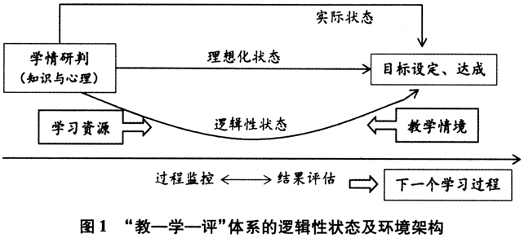

（四）科学设计并监控评价过程

科学设计并监控评价过程是“教—学—评”体系逻辑性的重要保障。无过程、唯结果则不成局。也就是说，缺乏反馈评价的过程既容易迷失方向，也无法评估行为的优劣。因此，我们有必要在这一体系中引入有效的评价机制，以引领逻辑性导向。科学设计与监控评价过程要遵循三个原则：实效性、实践（过程）性、可持续性。在此过程中，我们应分别从质量、行动表现及内在逻辑等方面入手，既要考虑前一阶段的教学效果，又要立足于整体良性发展这一目的。监控与评估是相互交错的，既有对过程的评估，也有对结果的监控，而将每个阶段都纳入发展环节，才会让整个教与学的过程更具生态化的教育价值。

三、建构逻辑性之道：“点—面—体”式推进

如前文所述，逻辑性问题的解决要有宏观视角，而采取以小见大、由此及彼的“点—面—体”建构路径，则有助于从本质上完善体系的逻辑性。

（一）以点带面：明确主题，厘清主线，建构体系

与大单元整体教学或项目化学习相似，在具体化的教学过程中，逻辑性也要求确定并围绕主题开展教学、研究活动，即提炼教学内容中的关键概念。教师可先根据教学要求、范围、深度等提炼体现课程核心素养的关键概念，将其上升为与学习目标相对应的学习主题，作为指导后续行动的“标杆”；然后，采取由点及面的方式延伸、拓展，将“点”的概念、事件置于特定历史背景中，从常用的历史分析角度，如背景、动机、条件、影响、作用等出发展开教学；最后，拓展由面到体的宏观布局，借助横向对比、纵向思辨、价值评判等引导学生进行深度研讨，逐步提升学生的高阶思维能力。

具体的教学实践可分为三个层面：教师层面，可采取提纲式或框架式设计；学生层面，应进一步具体化，譬如围绕主题编制年代尺、思维导图或项目研究小论文等；评价层面，应从“点—面—体”三个维度设置具体的思辨过程，以完成体系建构。如“理解只有共产党、社会主义才能救中国、发展中国，走中国特色社会主义道路是历史的必然”这一知识点：“中国共产党”是“点”的概念；“新民主主义革命时期、社会主义革命和建设时期、改革开放和社会主义现代化建设新时期、中国特色社会主义新时代的人或事”是“面”的概念；教师在“点”“面”的基础上，纵向上以时间为序、横向上以相关事件作参照，然后借助教学资源引入真实的历史场景并设置多元化、阶梯式的问题，引导学生思考问题、整合观点，最终呈现出立体式的综合性评价。

从教学的角度看，教师要着眼于“设计”；从学习的角度看，教师要引导学生对知识点进行“充实”“解读”；从评价的角度看，教师应关注评价体系的科学性、完整性等。下面分析“新民主主义革命时期的民主”教学，其教学思路及评价表格详见图2。

在教学中，笔者先提出“民主”这一概念，将其范围界定在“新民主主义革命时期”，并提供主线索与问题，引导学生深入探究。当然，我们也可让学生自主梳理这些问题，建构思维导图，巩固该课知识。然后，笔者在提供的评价表格中列出“点”“面”“体”三个层级，引导学生逐步进行系统化学习。

（二）点面分层：立足学情，分层设置，多元推进

“主题—主线”问题的解决只是第一步，要让学习真正落地，教师还要从教学实际尤其是学情出发。作为学习发生的前提条件，学生的思维层次也是有逻辑性的：从感性认知到具体指向的特征分析，再到全面生成的理性整合。这一理解基于学情研判并逐步深化，体现了从基础知识掌握到拓展表现优化再到学业质量提升的进阶，我们可借助对素养目标的分层设置来呈现这一过程。

第一层面：分解教学目标。教师先要细化面向全体学生的显性目标，将其表现为学生直观上能够感知且易于掌握的相关学科知识。然后，设计所有学生都能够参与并获得体验的活动。最后，立足“基本达成”这一常规水准制订相关评价表格。

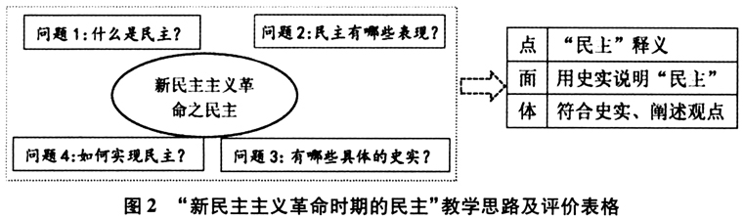

第二层面：拓展学习目标。教学设计须源于课本又高于课本，立足于分析、阐释。所设计的学生活动，需要借助相关素材或学科方法来支持学生的认知。在评价方面，教师应更多关注学生分析或阐释（个体事物）问题的精准程度。

第三层面：设定质量目标。教师要从宏观上评判教学过程与学生的学习效果，如能否系统说明整个概念与表现的过程，能否从中提炼出某些规律并运用于其他真实而复杂的情境等。教师还要关注学生在相互合作中能否通过多种形式、手段来完成各类项目，并且为不同发展水平的学生提供多层次的质量评价标准。

（三）拓宽界面：借助外力，深挖资源，合理运用

情境或资源的使用是实现“教—学—评”体系有效化生成的助推器，既连接学生的兴趣与认知基础，又联系更为上位的教学（学习）目标，能够帮助学生从静态的已有知识基础提升至动态且多元化的“内化”体系。那么，怎样利用资源和情境，才能符合体系对逻辑性的要求呢？这可分三步实行。第一步，教师要会借用，即有选择地使用教科书、教学辅导用书、音像制品等资源，这些常规资源提供了基本的素材，可以满足教与学的底线要求。第二步，教师要学会筛选与改进，能深挖相关资源的内蕴，建构出将师生认知连通的逻辑场景。第三步，教师要能提炼出事物的本质，将这种对客观事物或规律的认知事实，既作为素材又作为论证，有效引导学生辩证思考，深化知识体系的建构。下面以“罗马帝国相关史料及其本质特征”（详见图3）为例进行说明。

关于罗马帝国建立与治理的材料浩如烟海，如何去发掘其中的逻辑关联呢？仔细分析上述材料，我们能够发现罗马帝国从建立到巩固的过程是有逻辑性的，即从“战争”走向“制度”建设，最后是人心或文化上的“凝聚”。教师要注重引导学生发掘史料中的一般逻辑，将普通的史实陈列提升到国家或社会发展的规律上来，使学生的学习超越知识层面上升至能力层面，从而更有效地建立起正确、系统的价值观和世界观。

（四）渐成体系：相辅相成，整体推进，以评促教

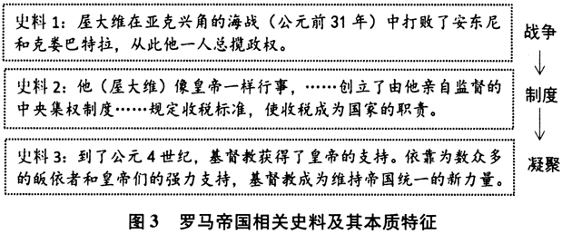在从“以教为中心”向“以学为中心”的转变中，部分教师对“评价”的旁观或漠视，使得其对“教—学—评”体系的认识片面化或极端化，前者表现为“评价是专家的事情，我只要把书教好就行”，后者则简单地认为考试或几件作品就可以作为评价的成果。要改进体系的逻辑性，我们必须树立整体推进的意识，主动将评价融入其中，在体系内部是“教—学—评”的监控与评判，从体系外看则为下一个阶段的学习提供框架或基础支持。

体现逻辑性的评价方案，需要从两个方面来思考或设计。第一，教师要考虑从知识考查到能力考查、从基本概念到整体分析、从简单判断到价值取向的循序渐进。第二，教师要划定达标的基准线，对每一个项目的评价都提供明确、具体的操作标准，且每一项标准都应包括学生、内容和发展目标这三个方面的要求。

实际上，逻辑性问题几乎存在于教学的每一个环节，其中既有要素与框架的逻辑，也有学科知识本身的逻辑。我们不能局限于打磨形式或个体内容，而要发掘其中的内在联系与合理解释，即逻辑性，从而有序推进“教—学—评”体系的良性发展。